III. Wydatki

- Wydatki ogółem

Wydatki ogółem budżetu Miasta Krakowa na 2023 rok zaplanowano w wysokości 8 022 313 442 zł, co stanowi 112,7% planu wydatków ogółem na dzień 01.01.2022 r. Plan wydatków bieżących określony został kwotą 6 310 541 703 zł. Kształtuje się on na poziomie 110,9% planu wydatków bieżących na 2022 rok. Planowane wydatki majątkowe w 2023 roku sięgną kwoty 1 711 771 739 zł, a więc ukształtują się na wyższym poziomie (wzrost
o 19,9%) w stosunku do planu wydatków majątkowych na dzień 01.01.2022 r.

Porównanie wydatków budżetu Miasta Krakowa, z punktu widzenia ekonomicznego charakteru tych wydatków, przedstawiono w Zestawieniu Nr 1 oraz na Wykresie Nr 1.

Zestawienie Nr 1 w zł
Kategorie wydatków | Plan na 01.01.2022 | Plan na 01.01.2023 | Zmiana w %
Wydatki ogółem | 7 116 470 861 | 8 022 313 442 | 12,7
Wydatki bieżące | 5 688 453 519 | 6 310 541 703 | 10,9
Wydatki majątkowe | 1 428 017 342 | 1 711 771 739 | 19,9

Wykres Nr 1
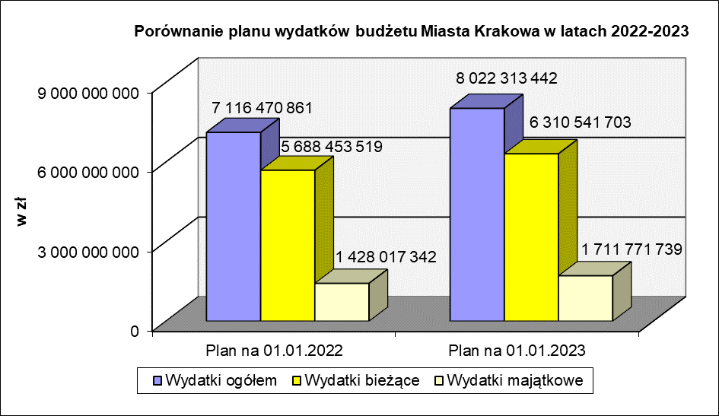
Plan wydatków na rok 2023 pozostawać musi pod wpływem kształtowania się sytuacji ekonomiczno-gospodarczej całego kraju, a co za tym idzie poszczególnych jednostek sektora finansów publicznych, jaką jest również Gmina Miejska Kraków. Taka sytuacja wymusza, szczególnie na samorządzie, zaplanowanie odpowiednich działań korygująco-dostosowawczych do panujących w danym okresie warunków gospodarczych tak, aby przy ograniczonych zasobach finansowych uzyskać jak największą ich efektywność.

W myśl zapisów ustawy o finansach publicznych, w budżecie Miasta Krakowa
na rok 2023 przewidziano dwa typy rezerw. Ogólną w kwocie 8 500 000 zł, która może zostać przeznaczona w toku wykonywania budżetu na zwiększenie planu wydatków na zadania ujęte w planie budżetowym, bądź wprowadzenie do niego nowych zadań. Przewidziano również następujące rezerwy celowe, w łącznej wysokości 34 570 270 zł:
- Zadania oświatowe – kwota 2 448 800 zł,
- Zadania z zakresu zarządzania kryzysowego – kwota 20 000 000 zł,
- Zadania dzielnic – kwota 12 121 470 zł.

- Wydatki bieżące

Plan na rok 2023 zakłada zwiększenie wydatków bieżących, w stosunku do planu na 01.01.2022 r. o 10,9%, do kwoty 6 310 541 703 zł. Zmiany planu wydatków bieżących
w podstawowych dla naszego budżetu działach klasyfikacji budżetowej są jednak zróżnicowane.

Jeżeli chodzi o główne pozycje w strukturze wydatków bieżących na rok 2023, to procentowy udział wybranych działów w wydatkach bieżących ogółem przedstawia się następująco:
- Oświata i wychowanie – 31,7%,
- Transport i łączność – 13,0%,
- Gospodarka komunalna i ochrona środowiska – 10,1%,
- Administracja publiczna – 8,3%,
- Pomoc społeczna – 6,6%,
- Rodzina – 4,4%,
- Kultura i ochrona dziedzictwa narodowego – 4,0%,
- Edukacyjna opieka wychowawcza – 2,8%,
- Gospodarka mieszkaniowa – 2,7%.
Wydatki bieżące planowane do poniesienia w 2023 roku w ramach tych działów klasyfikacji budżetowej wyniosą 83,6% łącznych wydatków bieżących budżetu Miasta Krakowa.

Porównanie planu wydatków bieżących budżetu Miasta Krakowa w latach 2022 – 2023 przedstawiono w Zestawieniu Nr 2 oraz na Wykresie Nr 2.

Zestawienie Nr 2 w zł
Kategorie wydatków | Plan na 01.01.2022 | Plan na 01.01.2023 | Zmiana w %
Oświata i wychowanie | 1 707 919 385 | 2 001 055 149 | 17,2
Transport i łączność | 773 627 766 | 821 252 938 | 6,2
Gospodarka komunalna i ochrona środowiska | 530 697 243 | 635 092 943 | 19,7
Pozostałe | 2 676 209 125 | 2 853 140 673 | 6,6
Ogółem wydatki bieżące | 5 688 453 519 | 6 310 541 703 | 10,9

Wykres Nr 2
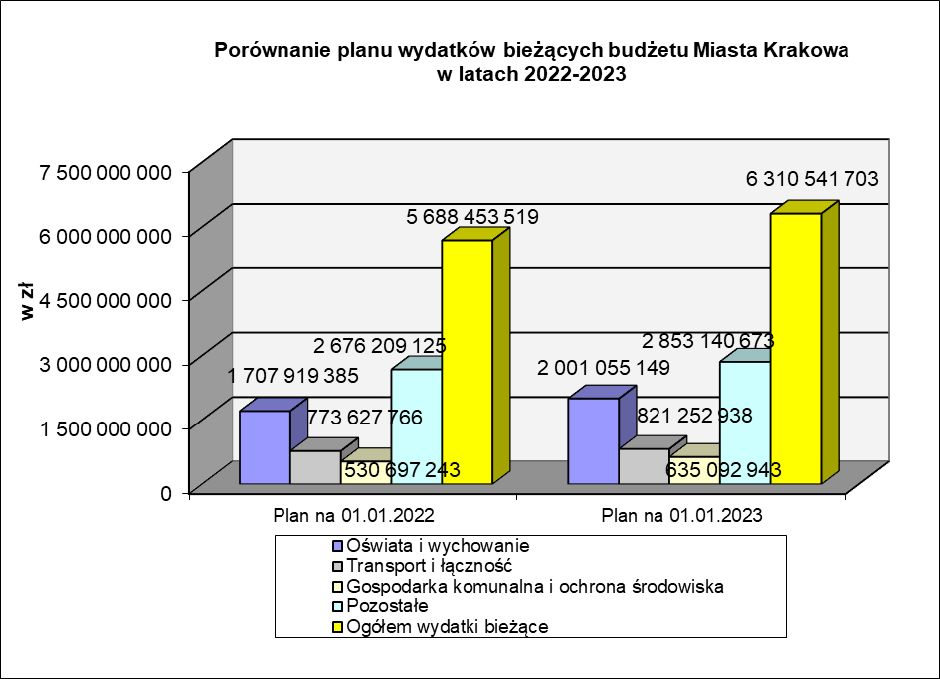
- Wydatki majątkowe

Plan na rok 2023 zakłada zwiększenie wydatków majątkowych o 19,9% w stosunku do planu na rok 2022, tj. do kwoty 1 711 771 739 zł. Ma to swoje odzwierciedlenie
w wyższych nakładach na:
- udziały w spółkach – wzrost o 23,7%, do kwoty 148 039 615 zł,
- inwestycje ogólnomiejskie – wzrost o 19,6%, do kwoty 1 551 644 138 zł,
- zadania inwestycyjne dzielnic – wzrost o 9,1%, do kwoty 12 087 986 zł.

Porównanie planowanych wydatków majątkowych budżetu Miasta Krakowa z podziałem na poszczególne ich kategorie przedstawia Zestawienie Nr 3 oraz Wykres Nr 3.

Zestawienie Nr 3 w zł
Kategorie wydatków | Plan na 01.01.2022 | Plan na 01.01.2023 | Zmiana w %
Wydatki majątkowe | 1 428 017 342 | 1 711 771 739 | 19,9
Inwestycje ogólnomiejskie | 1 297 217 524 | 1 551 644 138 | 19,6
Zadania inwestycyjne dzielnic | 11 081 818 | 12 087 986 | 9,1
Udziały w spółkach | 119 718 000 | 148 039 615 | 23,7

Wykres Nr 3
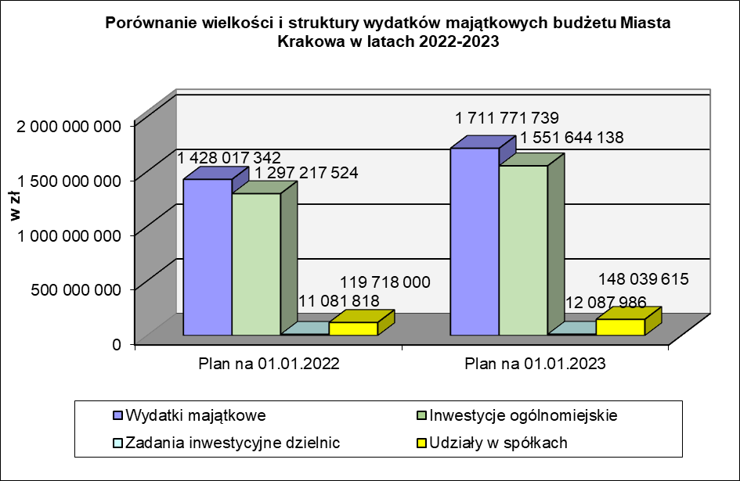
W budżecie Miasta Krakowa na rok 2023, podobnie jak w roku 2022, zaplanowano wydatki na udziały w spółkach w łącznej kwocie 148 039 615 zł, z przeznaczeniem tych środków na:
- dokapitalizowanie spółki Kraków Nowa Huta Przyszłości S.A. – kwota 6 000 000 zł,
- dokapitalizowanie spółki Trasa Łagiewnicka S.A. – kwota 83 409 000 zł,
- dokapitalizowanie Agencji Rozwoju Miasta Krakowa Sp. z o.o. – kwota 19 000 000 zł (Krakowskie Centrum Muzyki, Przygotowanie terenów dla realizacji inwestycji strategicznych),
- dokapitalizowanie spółki Arena Kraków S.A. – kwota 39 630 615 zł.

IV. Ogólne założenia do programu inwestycyjnego

A. Założenia programowe

Działalność inwestycyjna samorządu stanowi jedną z podstawowych funkcji publicznych, dzięki której tworzone są materialne podstawy wpływające na wzrost standardu i poziomu życia mieszkańców oraz rozwój miasta i jego metropolitalne znaczenie.

W celu zapewnienia odpowiedniego rozwoju Miasta oraz kontroli efektów
w tym zakresie, plan wydatków inwestycyjnych opracowano wg struktury Celów strategicznych „Strategii Rozwoju Krakowa. Tu chcę żyć. Kraków 2030.” (SRK 2030). Przy podejmowaniu decyzji strategicznych uwzględniono cele i ryzyka strategiczne oraz cele szczegółowe określone w Programach i Projektach strategicznych. Takie podejście pozwala na identyfikację zadań inwestycyjnych, których realizacja będzie miała kluczowe znaczenie dla dalszego rozwoju Miasta, w tym urzeczywistniania wizji Krakowa 2030 oraz stopniowej realizacji Celów strategicznych. Przypisanie zadań do celów strategicznych dokonuje się zgodnie z kryterium oceny ich wpływu oraz jego istotności na cele strategiczne. O wpływie tym decyduje rodzaj i skala korzyści jakie niosą ze sobą projekty inwestycyjne dla realizacji Celów zapisanych w SRK 2030.
Mając powyższe na uwadze, zgodnie z uchwałą Nr XCII/2508/22 Rady Miasta Krakowa
z dnia 6 lipca 2022 r. zmieniająca uchwałę Nr CVIII/1459/10 Rady Miasta Krakowa z dnia
8 września 2010 r. w sprawie trybu prac nad projektem uchwały budżetowej Miasta Krakowa zadania inwestycyjne ujęte w projekcie budżetu miasta na 2023 r. prezentowane są w podziale na inwestycje ogólnomiejskie oraz inwestycje dzielnic. Od 2023 r. taki podział inwestycji zastąpił dotychczasowy podział na inwestycje strategiczne i programowe.

Kolejnym ważnym założeniem programowym przy opracowaniu Programu inwestycyjnego na rok 2023 jest zasada zapewnienia środków finansowych na zapłatę zadań zrealizowanych i zadań kontynuowanych zgodnie z zawartymi umowami (adekwatnie do stopnia zaawansowania procesu inwestycyjnego) oraz zadań posiadających dofinansowanie z zewnętrznych źródeł bezzwrotnych, w tym zarówno źródeł krajowych jak i zagranicznych.

B. Struktura i zestawienia wydatków inwestycyjnych w 2023 r.

Wydatki na program inwestycyjny oraz procentowy udział wydatków na inwestycje ogólnomiejskie i zadania inwestycyjne dzielnic w wydatkach na program inwestycyjny przedstawia Zestawienie Nr 4.
Zestawienie Nr 4 w zł
Wyszczególnienie | 2023 r. | %
Wydatki na program inwestycyjny | 1 563 732 124 | 100,0
Wydatki na inwestycje ogólnomiejskie | 1 551 644 138 | 99,23
Wydatki inwestycyjne dzielnic | 12 087 986 | 0,77

Inwestycje ogólnomiejskie
Plan w zakresie inwestycji ogólnomiejskich obejmuje dwanaście wyodrębnionych dziedzin programowania. W strukturze wydatków najwięcej środków przeznaczono na rozwój infrastruktury transportowej (w tym transport zbiorowy i indywidualny) oraz na sport
i rekreację. Łącznie to blisko 70% wszystkich nakładów finansowych na program inwestycyjny. Takie ukształtowanie proporcji środków finansowych jest w głównej mierze wynikiem planowanych do zakończenia priorytetowych inwestycji komunikacyjnych, jak również organizacją przez miasto Kraków III Igrzysk Europejskich
w 2023 roku. Kolejnymi dziedzinami programowania, na które przeznaczamy najwięcej zasobów finansowych ochrona i kształtowanie środowiska oraz kultura i ochrona dziedzictwa. Miasto kultury jakim jest Kraków szczególnie dba o rozwój i dziedzictwo kulturowe, natomiast równocześnie reaguje na wyzwania i ryzyka stanowiące zagrożenie dla zrównoważonego rozwoju, w tym środowiska i klimatu.
Procentowy udział poszczególnych dziedzin programowania w planie wydatków na inwestycje ogólnomiejskie przedstawia Zestawienie Nr 5.
Zestawienie Nr 5
Lp. | Dziedziny programowania | 2023 r.
I | Zdrowie | 0,21%
II | Pomoc i integracja społeczna, rodzina | 2,44%
III | Bezpieczeństwo publiczne | 0,34%
IV | Transport | 52,98%
V | Gospodarka komunalna | 0,12%
VI | Ochrona i kształtowanie środowiska | 7,78%
VII | Mieszkalnictwo | 0,06%
VIII | Oświata i wychowanie | 7,07%
IX | Sport i rekreacja | 14,46%
X | Kultura i ochrona dziedzictwa | 7,14%
XI | Administracja i finanse - zarządzanie Miastem | 1,38%
XII | Planowanie przestrzenne i architektura - gospodarowanie mieniem Miasta | 6,00%
Razem: |  | 100,0%

Zadania inwestycyjne dzielnic
Zadnia inwestycyjne dzielnic, wynikające z kompetencji dzielnic, z reguły
o mniejszym wymiarze finansowym, ale bezpośrednio wpływające na podniesienie poziomu życia społeczności lokalnej. Plan wydatków na zadania inwestycyjne dzielnic w 2023 r.,
w podziale na poszczególne dzielnice, przedstawia Zestawienie Nr 6.
Zestawienie Nr 6 w zł
Lp. | Dzielnica | 2023 r.
1 | Dzielnica I | 85 000
2 | Dzielnica II | 194 000
3 | Dzielnica III | 655 800
4 | Dzielnica IV | 670 000
5 | Dzielnica V | 340 000
6 | Dzielnica VI | 411 000
7 | Dzielnica VII | 1 171 500
8 | Dzielnica VIII | 1 550 000
9 | Dzielnica IX | 265 000
10 | Dzielnica X | 620 781
11 | Dzielnica XI | 645 000
12 | Dzielnica XII | 499 000
13 | Dzielnica XIII | 1 059 585
14 | Dzielnica XIV | 1 283 497
15 | Dzielnica XV | 300 000
16 | Dzielnica XVI | 793 421
17 | Dzielnica XVII | 259 500
18 | Dzielnica XVIII | 1 284 902
Razem: |  | 12 087 986

Zestawienie wydatków majątkowych wg celów „Strategii Rozwoju Krakowa. Tu chcę żyć. Kraków 2030.” (SRK2030)
W zestawieniu nr 7 przedstawiono wielkości wydatków majątkowych z podziałem na cele strategiczne SRK 2030. Planowane wydatki majątkowe (inwestycje i udziały w spółkach) związane z realizacją celów SRK 2030 w 2023 r. wynoszą 1 330 348 920, co stanowi 77,7% planowanych wydatków majątkowych ogółem.

Zestawienie nr 7
Cele strategiczne SRK 2030: | Plan wydatków majątkowych 2023 r. | %
CS-I Kraków – otwartą i harmonijną metropolią o znaczeniu międzynarodowym w sferach: innowacji, nauki, gospodarki i kultury | 166 495 007 | 12,52
CS-II Kraków – miasto rozwijające gospodarkę opartą na wiedzy | 5 000 000 | 0,38
CS-III Kraków – kreatywna i korzystająca z potencjału kulturowego nowoczesna metropolia | 61 300 066 | 4,61
CS-IV Kraków - miasto przyjazne do życia | 1 051 855 191 | 79,07
CS-V Silna wspólnota samorządowa mieszkańców Krakowa | 28 851 356 | 2,17
CS-VI Kraków – nowocześnie zarządzana metropolia | 16 847 300 | 1,27
Wydatki inwestycyjne na cele strategiczne razem: | 1 330 348 920 | 100

W strukturze wydatków najwięcej środków przeznaczono na Cel IV Kraków – miasto przyjazne do życia - 79,07%. W ramach tego celu IV zaplanowano wydatki dotyczące inwestycji wpierających rozwój infrastruktury transportu publicznego, budowę III obwodnicy, budowy tras rowerowych i kładek pieszo – rowerowych, budowy parków, rozwoju zieleni, odwodnienia, zagospodarowania wód opadowych, poprawy bezpieczeństwa przeciwpowodziowego, wspierania rozwoju OZE oraz innych przedsięwzięć niskoemisyjnych, modernizacji żłobków, budowy hal gimnastycznych przy szkołach oraz przygotowania obiektów sportowych do Igrzysk Europejskich. Drugie miejsce w strukturze planowanych wydatków zajmuje Cel I Kraków – otwartą i harmonijną metropolią o znaczeniu międzynarodowym w sferach: innowacji, nauki, gospodarki i kultury. Planowane w tym celu wydatki dotyczą głównie inwestycji metropolitalnych, często współfinansowanych w ramach ZIT, dotyczących SKA, węzłów przesiadkowych z parkingami P&R, budowy ścieżek rowerowych łączących Kraków z obszarem metropolitalnym, Trasy Wolbromskiej. Trzecie miejsce w strukturze planowanych wydatków zajmuje Cel III Kraków - kreatywna
i korzystająca z potencjału kulturowego nowoczesna metropolia. Planowane w tym celu wydatki dotyczą m.in. budowy Muzeum Miejsca Pamięci „KL Plaszow”, budowy Krakowskiego Centrum Muzyki, modernizacji nieruchomości na potrzeby instytucji kultury oraz budowy Ośrodka Ruczaj, jako filii Centrum Kultury Podgórze oraz Domu Kultury przy ul. Koszykarskiej. Planowane wydatki majątkowe na pozostałe cele strategiczne wynoszą ok. 3,8% łącznych, planowanych wydatków majątkowych w 2023 r.

V. Rozchody

Plan rozchodów ogółem na rok 2023 wynosi 190 978 916 zł i obejmuje spłatę kredytów i pożyczek (kwota 105 978 916 zł) oraz wykup obligacji (kwota 85 000 000 zł).

